 

CRITERIUM DEPARTEMENTAL DU JEUNE CYCLOTOURISTE VTT le 05/04/2025



Epreuve rallye

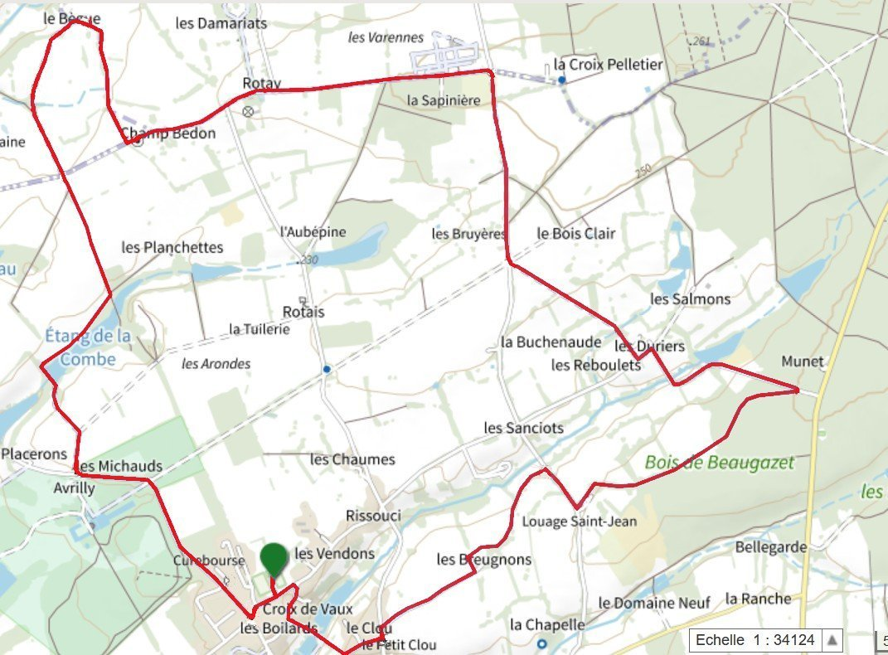

Enigme

Enigme